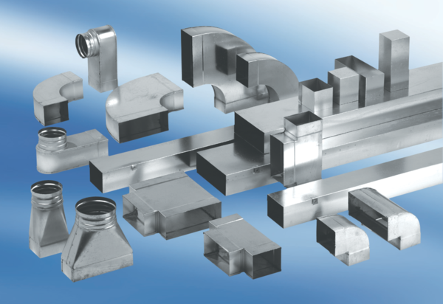Kanalno koljeno od 45°, okomito KB45V/55/110Jedinica za pakiranje: 1 komAsortiman: K
Broj artikla: 0055.0600Proizvođač: MAICO

